리스트의 정의
연결 리스트는 일정한 순서를 가지는 데이타 항목들을 표현하는 방법중의 하나이다. 배열과 같은 순차적 표현 방법과는 달리 데이타 항목들의 논리적인 순서만 유지되고 기억장소내에서는 각 항목들의 임의의 위치를 가지도록 하는 자료구조이다.
다음과 같이 'ABC'순으로 정렬된 목록에서 각 항목들 사이에는 "graph 다음에는 list"하는 식의 논리적 순서가 유지된다.
(graph, list, stack, tree)
이 목록을 연결 리스트로 표현하면 다음과 같다.
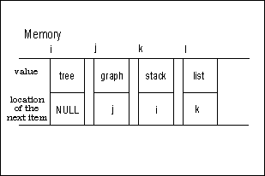
연결 리스트에서는 각 데이타 항목들이 기억장소내의 어떤 위치에 어떤 항목이 있는 지를 표시해 주어야 한다. 이를 위해 데이터 항목에는 값뿐만이 아니라 다음 항목의 위치 정보도 함께 저장해둔다.
순차적 표현 방법
순차적 표현방법은 각각의 데이타 항목들이 논리적으로뿐 아니라 물리적으로도 동일한 순서와 위치를 가지는 것이다. 다음과 같이 'ABC'순으로 정렬된 목록에서 각 항목들 사이에는 "graph, 다음list"하는 식의 논리적 순서가 유지된다.
(graph, list, stack, tree)
이 목록을 순차적 방법으로 표현하면 다음과 같다.
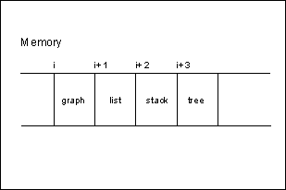
순차적 표현 방법에서는 각 데이타 항목들이 논리적인 순서와 마찬가지로 기억장소 내에 차례로 저장된다. 즉 list항목은 기억장소내에서도 "graph" 항목의 바로 뒤에 놓이게 된다.

연결 리스트의 구조
연결 리스트에서 하나의 데이타 항목을 저장하는 단위를 노드(node)라고 한다. 하나의 노드는 데이타 값과, 다음 항목이나 이전 항목을 가리키는 포인터로 구성된다.
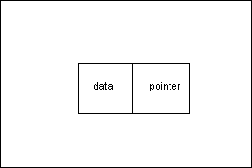
(graph, list, stack, tree)의 목록은 다음과 같이 연결 리스트로 표현될수 있다.
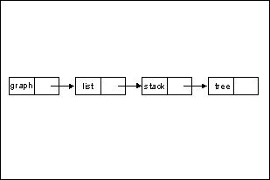
연결 리스트는 노드의 구조와 연결방법에 따라 세가지로 구분된다.
단일 연결 리스트 (singly linked list)
이중 연결 리스트 (doubly linked list)
연결 리스트에서의 포인터
연결 리스트에서 포인터는 각 항목의 다음 순서인 항목이나 앞 순서인 항목의 위치를 가리키는지시자이다.
포인터의 특수한 형태인 NULL포인터는 아무런 항목도 가리키지 않는다는 의미이다. 연결 리스트의 마지막 노드에는 다음 순서인 항목이 없고, 첫번째 노드에는 이전 순서인 항목이 없으므로 이들 포인터는 NULL로 해주어야 한다.

연결 리스트의 종류

단일 연결 리스트

단일 연결 리스트의 구조
단일 연결 리스트는 가장 기본적인 연결 리스트 구조이다. 단일 연결 리스트의 노드는 데이타값(value)을 저장하는 부분과 다음 노드를 가리키는 포인터로 이루어져 있다.
여러개의 노드들이 연결되어 단일 연결 리스트가 만들어진다. 연결 리스트의 시작점은 임의의 포인터가 가리키고 있으며, 그 포인터로부터 연결 리스트의 각 노드를 참조할 수 있다. 연결 리스트의 시작점을 가리키는 포인터가 그 리스트의 이름이 된다.
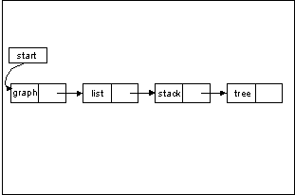
단일 연결 리스트의 장단점
단일 연결 리스트는 구조가 간단하고 기억장소의 소모가 적은 반면에 역방향으로 리스트를 탐색할 수 없기 때문에 노드를 삽입하거나 삭제하려면 별도의 포인터가 필요하다.
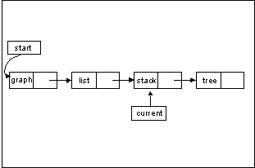
예를 들어 현재 참조중인 노드가 "stack" 노드 일때 이전 노드인 "list" 노드를 참조하려면 연결 리스트의 시작점부터 포인터를 따라와야 한다. 이러한 문제를 해결하기 위해 이중 연결 리스트를 사용한다.

단일 연결 리스트의 동작

단일 연결 리스트에 노드 삽입
노드를 삽입하려는 연결 리스트의 시작점은 start 포인터가 가리키고, 현재 참조중인 노드는 current 포인터가, 새로 삽입할 노드는 new 포인터가 가리킨다고 하자. 연결 리스트는 다음의 세가지 상태 중 한가지가 된다.
연결 리스트가 비어있는 경우
start = NULL
current = NULL
현재 참조중인 노드가 연결 리스트의 마지막 노드인 경우
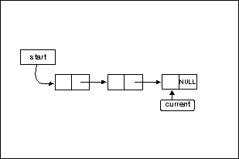
현재 참조중인 노드가 연결 리스트의 중간 노드인 경우
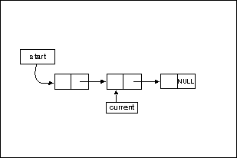

연결 리스트가 비어있는 경우
새로운 노드가 연결 리스트의 시작점이 된다.
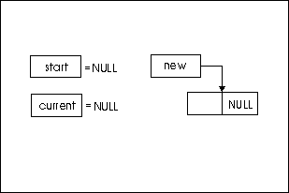
start 포인터가 new 노드를 가리키도록 한다.
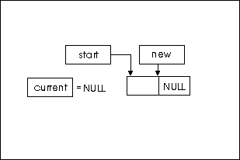
현재 참조중인 노드가 연결 리스트의 마지막 노드인 경우
current 노드의 포인터가 새로운 노드를 가리키도록 해주면 된다.
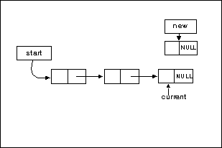
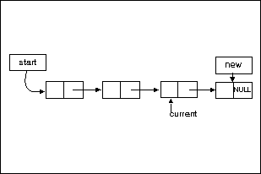
현재 참조중인 노드가 연결 리스트의 중간 노드인 경우
"new" 노드의 포인터는 "current"노드의 포인터가 가리키는 노드를 가리키도록 한다.
"current" 노드의 포인터는 "new" 노드를 가리키도록 한다.
순서를 지키는 것이 중요하다.
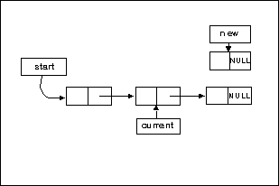
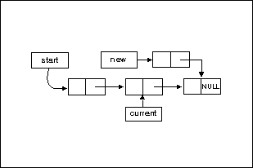
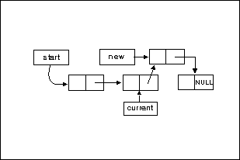
단일 연결 리스트에서 노드 삭제
노드를 삭제하려는 연결 리스트의 시작점은 start 포인터가 가리키고, 삭제하려는 노드는 current 포인터가 가리킨다고 하자. 연결 리스트는 다음의 두가지 상태 중 한가지가 된다.
current 포인터가 list의 시작점을 가리키는 경우
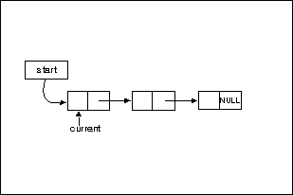
current 포인터가 연결 리스트의 중간 노드를 가리키는 경우

current 포인터가 연결 리스트의 시작점을 가리키는 경우
start 포인터가 current 노드의 다음 노드를 가리키도록 한다. current 노드는 계속 리스트에 남아 있는 것처럼 보이지만 리스트의 시작점은 start이기 때문에 삭제된 노드는 무시된다.
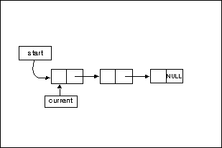
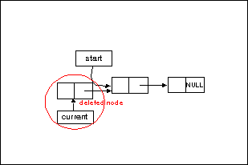
current 포인터가 연결 리스트의 중간 노드를 가리키는 경우
단일 연결 리스트에서 하나의 노드를 삭제하려면, 삭제하려는 노드의 이전 노드를 참조할 수 있어야 한다. current 노드의 이전 노드를 prev 포인터가 가리킨다고 하자. 중간 노드를 삭제할 때는 prev 노드의 포인터가 current 노드의 다음 노드를 가리키도록 한다. current 노드는 list에 계속 남아 있는 것처럼 보이지만 리스트의 시작점에서 부터 이동해 갈 수 없는 고립된 노드이므로 무시한다.
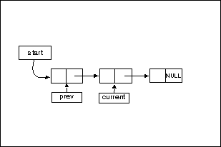
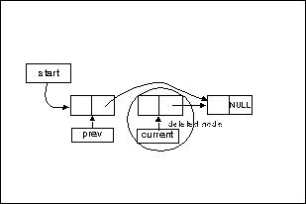

이중 연결 리스트

이중 연결 리스트의 구조
이중 연결 리스트의 노드는 데이타 값을 저장하는 부분과 이전 노드를 가리키는 포인터, 그리고 다음 노드를 가리키는 포인터로 이루어져 있다.
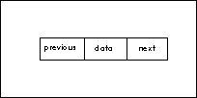
여러개의 노드들이 연결되어 이중 연결 리스트가 만들어진다. 연결 리스트의 시작점은 임의의 포인터가 가리키고 있으며, 그 포인터로부터 연결 리스트의 각 노드를 참조할 수 있다.
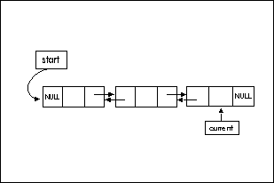
이중 연결 리스트의 장단점
이중 연결 리스트는 이전 노드를 가리키는 포인터를 가지고 있기 때문에 역방향으로 리스트를 검색할 수 있으며 노드의 삽입과 삭제가 용이하다.
이중 연결 리스트를 이용하면 이전 노드를 가리키는 포인터가 필요하기 때문에 기억장소가 단일 연결 리스트보다 더 많이 소요된다.
이중 연결 리스트의 동작
이중 연결 리스트에 노드 삽입
노드를 삽입하려는 연결 리스트의 시작점은 start 포인터가 가리키고, 현재 참조중인 노드는 current 포인터가, 새로 삽입할 노드는 new 포인터가 가리킨다고 하자. 연결 리스트는 다음의 세가지 상태 중 한가지가 된다.
연결 리스트가 비어있는 경우
start = NULL
current = NULL
현재 참조중인 노드가 연결 리스트의 마지막 노드인 경우
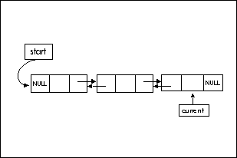
현재 참조중인 노드가 연결 리스트의 중간 노드인 경우
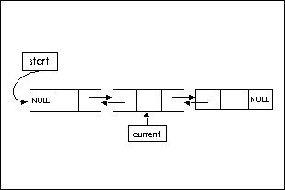

연결 리스트가 비어있는 경우
새로운 노드가 연결 리스트의 시작점이 된다. start 포인터가 new 노드를 가리키도록 한다.
<삽입전>
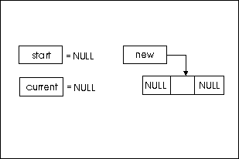
<삽입후>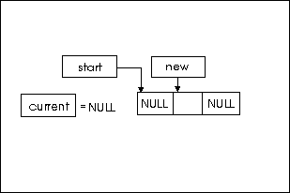
현재 참조중인 노드가 연결 리스트의 마지막 노드인 경우
current 노드의 포인터는 new 노드를 가리키고
new 노드의 이전 포인터는 current 노드를 가리키도록 해주면 된다.
<삽입전>
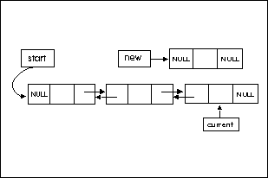
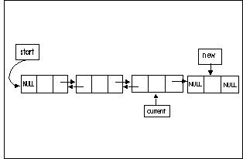
<삽입후>
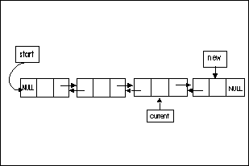
현재 참조중인 노드가 연결 리스트의 중간 노드 인 경우
new 노드의 이전 포인터가 current 노드를 가리키도록 한다.
new 노드의 다음 포인터는 current 노드의 다음 노드를 가리키도록 한다.
current 노드의 다음 노드의 이전 포인터가 new 노드를 가리키도록 한다.
current 노드의 다음 포인터가 new 노드를 가리키도록 한다.
<삽입전>
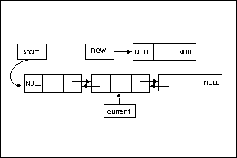
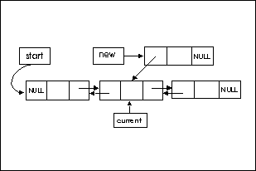
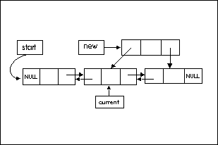
<삽입후>
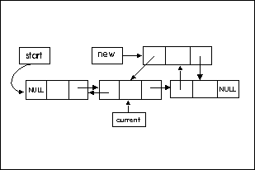
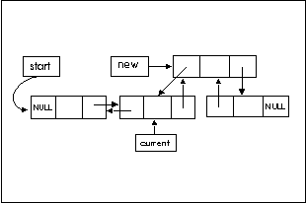

이중 연결 리스트에서 노드 삭제
노드를 삭제하려는 연결 리스트의 시작점은 start 포인터가 가리키고, 삭제하려는 노드는 current 포인터가 가리킨다고 하자. 연결 리스트는 다음의 두가지 상태 중 한가지가 된다.
current 포인터가 list의 시작점을 가리키는 경우
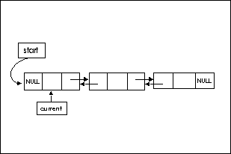
current 포인터가 연결 리스트의 중간 노드를 가리키는 경우

current 포인터가 연결 리스트의 첫번째 노드를 가리키는 경우
start 포인터가 current 노드의 다음 노드를 가리키도록 한다.
start 노드의 이전 포인터를 NULL로 하여 아무것도 가리키지 않도록 한다.
연결 리스트에서 current 노드로 이동할 방법이 없으므로 current 노드는 삭제된 것이다.
<삭제전>
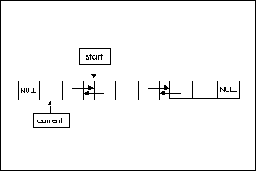
<삭제후>
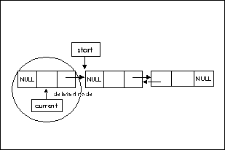
current 포인터가 연결 리스트의 중간 노드를 가리키는 경우
current 노드의 이전 노드의 다음 포인터가 current 노드의 다음 노드를 가리키도록 한다.
current 노드의 다음 노드이 이전 포인터가 current 노드의 이전 노드를 가리키도록 한다.
연결 리스트에서 current 노드로 이동할 방법이 없으므로 current 노드는 삭제된 것이다.
<삭제전>
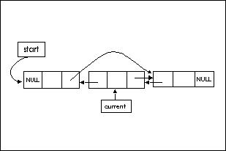
<삭제후>
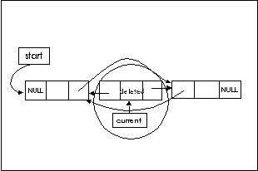
리스트의 정의
연결 리스트는 일정한 순서를 가지는 데이타 항목들을 표현하는 방법중의 하나이다. 배열과 같은 순차적 표현 방법과는 달리 데이타 항목들의 논리적인 순서만 유지되고 기억장소내에서는 각 항목들의 임의의 위치를 가지도록 하는 자료구조이다.
다음과 같이 'ABC'순으로 정렬된 목록에서 각 항목들 사이에는 "graph 다음에는 list"하는 식의 논리적 순서가 유지된다.
(graph, list, stack, tree)
이 목록을 연결 리스트로 표현하면 다음과 같다.
연결 리스트에서는 각 데이타 항목들이 기억장소내의 어떤 위치에 어떤 항목이 있는 지를 표시해 주어야 한다. 이를 위해 데이터 항목에는 값뿐만이 아니라 다음 항목의 위치 정보도 함께 저장해둔다.
순차적 표현 방법
순차적 표현방법은 각각의 데이타 항목들이 논리적으로뿐 아니라 물리적으로도 동일한 순서와 위치를 가지는 것이다. 다음과 같이 'ABC'순으로 정렬된 목록에서 각 항목들 사이에는 "graph, 다음list"하는 식의 논리적 순서가 유지된다.
(graph, list, stack, tree)
이 목록을 순차적 방법으로 표현하면 다음과 같다.
순차적 표현 방법에서는 각 데이타 항목들이 논리적인 순서와 마찬가지로 기억장소 내에 차례로 저장된다. 즉 list항목은 기억장소내에서도 "graph" 항목의 바로 뒤에 놓이게 된다.

연결 리스트의 구조
연결 리스트에서 하나의 데이타 항목을 저장하는 단위를 노드(node)라고 한다. 하나의 노드는 데이타 값과, 다음 항목이나 이전 항목을 가리키는 포인터로 구성된다.
(graph, list, stack, tree)의 목록은 다음과 같이 연결 리스트로 표현될수 있다.
연결 리스트는 노드의 구조와 연결방법에 따라 세가지로 구분된다.
단일 연결 리스트 (singly linked list)
이중 연결 리스트 (doubly linked list)
연결 리스트에서의 포인터
연결 리스트에서 포인터는 각 항목의 다음 순서인 항목이나 앞 순서인 항목의 위치를 가리키는지시자이다.
포인터의 특수한 형태인 NULL포인터는 아무런 항목도 가리키지 않는다는 의미이다. 연결 리스트의 마지막 노드에는 다음 순서인 항목이 없고, 첫번째 노드에는 이전 순서인 항목이 없으므로 이들 포인터는 NULL로 해주어야 한다.

연결 리스트의 종류
단일 연결 리스트
이중 연결 리스트

단일 연결 리스트
단일 연결 리스트의 구조
단일 연결 리스트의 장단점
단일 연결 리스트의 동작
노드 삽입
노드 삭제

단일 연결 리스트의 구조
단일 연결 리스트는 가장 기본적인 연결 리스트 구조이다. 단일 연결 리스트의 노드는 데이타값(value)을 저장하는 부분과 다음 노드를 가리키는 포인터로 이루어져 있다.
여러개의 노드들이 연결되어 단일 연결 리스트가 만들어진다. 연결 리스트의 시작점은 임의의 포인터가 가리키고 있으며, 그 포인터로부터 연결 리스트의 각 노드를 참조할 수 있다. 연결 리스트의 시작점을 가리키는 포인터가 그 리스트의 이름이 된다.
단일 연결 리스트의 장단점
단일 연결 리스트는 구조가 간단하고 기억장소의 소모가 적은 반면에 역방향으로 리스트를 탐색할 수 없기 때문에 노드를 삽입하거나 삭제하려면 별도의 포인터가 필요하다.
예를 들어 현재 참조중인 노드가 "stack" 노드 일때 이전 노드인 "list" 노드를 참조하려면 연결 리스트의 시작점부터 포인터를 따라와야 한다. 이러한 문제를 해결하기 위해 이중 연결 리스트를 사용한다.

단일 연결 리스트의 동작
단일 연결 리스트에서의 삽입
단일 연결 리스트에서의 삭제
단일 연결 리스트에 노드 삽입
노드를 삽입하려는 연결 리스트의 시작점은 start 포인터가 가리키고, 현재 참조중인 노드는 current 포인터가, 새로 삽입할 노드는 new 포인터가 가리킨다고 하자. 연결 리스트는 다음의 세가지 상태 중 한가지가 된다.
연결 리스트가 비어있는 경우
start = NULL
current = NULL
현재 참조중인 노드가 연결 리스트의 마지막 노드인 경우
현재 참조중인 노드가 연결 리스트의 중간 노드인 경우

연결 리스트가 비어있는 경우
새로운 노드가 연결 리스트의 시작점이 된다.
start 포인터가 new 노드를 가리키도록 한다.
현재 참조중인 노드가 연결 리스트의 마지막 노드인 경우
current 노드의 포인터가 새로운 노드를 가리키도록 해주면 된다.
현재 참조중인 노드가 연결 리스트의 중간 노드인 경우
"new" 노드의 포인터는 "current"노드의 포인터가 가리키는 노드를 가리키도록 한다.
"current" 노드의 포인터는 "new" 노드를 가리키도록 한다.
순서를 지키는 것이 중요하다.
단일 연결 리스트에서 노드 삭제
노드를 삭제하려는 연결 리스트의 시작점은 start 포인터가 가리키고, 삭제하려는 노드는 current 포인터가 가리킨다고 하자. 연결 리스트는 다음의 두가지 상태 중 한가지가 된다.
current 포인터가 list의 시작점을 가리키는 경우
current 포인터가 연결 리스트의 중간 노드를 가리키는 경우

current 포인터가 연결 리스트의 시작점을 가리키는 경우
start 포인터가 current 노드의 다음 노드를 가리키도록 한다. current 노드는 계속 리스트에 남아 있는 것처럼 보이지만 리스트의 시작점은 start이기 때문에 삭제된 노드는 무시된다.
current 포인터가 연결 리스트의 중간 노드를 가리키는 경우
단일 연결 리스트에서 하나의 노드를 삭제하려면, 삭제하려는 노드의 이전 노드를 참조할 수 있어야 한다. current 노드의 이전 노드를 prev 포인터가 가리킨다고 하자. 중간 노드를 삭제할 때는 prev 노드의 포인터가 current 노드의 다음 노드를 가리키도록 한다. current 노드는 list에 계속 남아 있는 것처럼 보이지만 리스트의 시작점에서 부터 이동해 갈 수 없는 고립된 노드이므로 무시한다.

이중 연결 리스트
이중 연결 리스트의 구조
이중 연결 리스트의 장단점
이중 연결 리스트의 동작
노드 삽입
노드 삭제

이중 연결 리스트의 구조
이중 연결 리스트의 노드는 데이타 값을 저장하는 부분과 이전 노드를 가리키는 포인터, 그리고 다음 노드를 가리키는 포인터로 이루어져 있다.
여러개의 노드들이 연결되어 이중 연결 리스트가 만들어진다. 연결 리스트의 시작점은 임의의 포인터가 가리키고 있으며, 그 포인터로부터 연결 리스트의 각 노드를 참조할 수 있다.
이중 연결 리스트의 장단점
이중 연결 리스트는 이전 노드를 가리키는 포인터를 가지고 있기 때문에 역방향으로 리스트를 검색할 수 있으며 노드의 삽입과 삭제가 용이하다.
이중 연결 리스트를 이용하면 이전 노드를 가리키는 포인터가 필요하기 때문에 기억장소가 단일 연결 리스트보다 더 많이 소요된다.
이중 연결 리스트의 동작
이중 연결 리스트에서의 노드 삽입
이중 연결 리스트에서의 노드 삭제
이중 연결 리스트에 노드 삽입
노드를 삽입하려는 연결 리스트의 시작점은 start 포인터가 가리키고, 현재 참조중인 노드는 current 포인터가, 새로 삽입할 노드는 new 포인터가 가리킨다고 하자. 연결 리스트는 다음의 세가지 상태 중 한가지가 된다.
연결 리스트가 비어있는 경우
start = NULL
current = NULL
현재 참조중인 노드가 연결 리스트의 마지막 노드인 경우
현재 참조중인 노드가 연결 리스트의 중간 노드인 경우

연결 리스트가 비어있는 경우
새로운 노드가 연결 리스트의 시작점이 된다. start 포인터가 new 노드를 가리키도록 한다.
<삽입전>
<삽입후>
현재 참조중인 노드가 연결 리스트의 마지막 노드인 경우
current 노드의 포인터는 new 노드를 가리키고
new 노드의 이전 포인터는 current 노드를 가리키도록 해주면 된다.
<삽입전>
<삽입후>
현재 참조중인 노드가 연결 리스트의 중간 노드 인 경우
new 노드의 이전 포인터가 current 노드를 가리키도록 한다.
new 노드의 다음 포인터는 current 노드의 다음 노드를 가리키도록 한다.
current 노드의 다음 노드의 이전 포인터가 new 노드를 가리키도록 한다.
current 노드의 다음 포인터가 new 노드를 가리키도록 한다.
<삽입전>
<삽입후>

이중 연결 리스트에서 노드 삭제
노드를 삭제하려는 연결 리스트의 시작점은 start 포인터가 가리키고, 삭제하려는 노드는 current 포인터가 가리킨다고 하자. 연결 리스트는 다음의 두가지 상태 중 한가지가 된다.
current 포인터가 list의 시작점을 가리키는 경우
current 포인터가 연결 리스트의 중간 노드를 가리키는 경우

current 포인터가 연결 리스트의 첫번째 노드를 가리키는 경우
start 포인터가 current 노드의 다음 노드를 가리키도록 한다.
start 노드의 이전 포인터를 NULL로 하여 아무것도 가리키지 않도록 한다.
연결 리스트에서 current 노드로 이동할 방법이 없으므로 current 노드는 삭제된 것이다.
<삭제전>
<삭제후>
current 포인터가 연결 리스트의 중간 노드를 가리키는 경우
current 노드의 이전 노드의 다음 포인터가 current 노드의 다음 노드를 가리키도록 한다.
current 노드의 다음 노드이 이전 포인터가 current 노드의 이전 노드를 가리키도록 한다.
연결 리스트에서 current 노드로 이동할 방법이 없으므로 current 노드는 삭제된 것이다.
<삭제전>
<삭제후>

